Phần 1:
Loại | Tên trường / Dữ liệu | Kiểu dữ liệu | Mô tả / Quy tắc ràng buộc
Input | Kích thước (Dài, Rộng, Cao) | Số dương | Đơn vị: cm. Bẫy: nhập chữ cái, số âm, hoặc có 1 chiều > 150cm (vượt chuẩn băng chuyền).
Input | Khối lượng thực tế | Số dương | Đơn vị: kg.
Input | Loại dịch vụ | Danh mục | Các giá trị: Economy, Express, Fast Track.
Input | Địa chỉ / Mã bưu chính | Chuỗi ký tự | Dùng để kiểm tra hợp lệ và xác định vùng sâu vùng xa (hải đảo, vùng cao).
Input | Giá trị khai giá | Số | Đơn vị: VNĐ. Bẫy: Nếu > 5.000.000đ bắt buộc cộng phí bảo hiểm 0.5%.
Output | Khối lượng quy đổi (kg) | Số | $\text{Khối }\text{lượng} \text{quy} \text{đổi}=\frac{\text{Dài}×\text{R}\text{ộng}×\text{Cao}}{5000}$.
Output | Khối lượng tính cước (kg) | Số | $\text{Khối }\text{lượng} \text{tính} \text{cước}=\text{Max}\left(\text{Thực }\text{tế},\text{Quy đ}\text{ổi}\right)$.
Output | Cước cơ bản | Số (VNĐ) | Tính theo loại dịch vụ và khối lượng tính cước.
Output | Phụ phí vùng sâu vùng xa | Số (VNĐ) | +20% cước cơ bản nếu thuộc địa bàn hải đảo/vùng cao.
Output | Phí bảo hiểm | Số (VNĐ) | +0.5% giá trị khai giá (nếu giá trị khai giá > 5.000.000đ).
Output | Tổng cước & Chi tiết | Số / Chuỗi | Tổng cộng các khoản phí và hiển thị chi tiết cước.

Điều kiện / Quy tắc | R1 | R2 | R3 | R4 | R5 | R6 | R7 | R8
Dữ liệu đầu vào hợp lệ? | S | Đ | Đ | Đ | Đ | Đ | Đ | Đ
Vùng sâu vùng xa? | - | Không | Có | Không | Có | Không | Có | -
Khai giá > 5.000.000đ? | - | Không | Không | Có | Có | - | - | -
Kích thước chiều bất kỳ > 150cm? | - | Không | Không | Không | Không | Có | Có | -
Hành động (Action)
Báo lỗi dữ liệu không hợp lệ | X
Báo lỗi vượt chuẩn băng chuyền (>150cm) |  |  |  |  |  | X | X
Tính Cước cơ bản (theo Dịch vụ) |  | X | X | X | X
+20% Phụ phí vùng sâu vùng xa |  |  | X |  | X
+0.5% Phí bảo hiểm |  |  |  | X | X
Xuất tổng cước & chi tiết |  | X | X | X | X

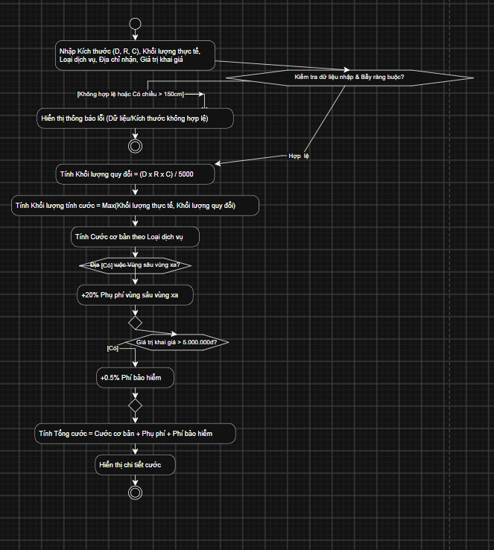

Phần 3:
1. MÔ TẢ CHỨC NĂNG (FUNCTION DESCRIPTION): Hệ thống tự động tính toán tổng cước phí vận chuyển cho đơn hàng dựa trên kích thước, khối lượng thực tế, loại dịch vụ được chọn, địa chỉ giao hàng và giá trị khai giá của bưu gửi. Hệ thống đảm bảo tự động quy đổi khối lượng thể tích, tính cước cơ bản, kiểm tra bẫy dữ liệu và áp dụng các loại phụ phí (vùng sâu vùng xa, phí bảo hiểm) một cách chính xác.
2. INPUT / OUTPUT (THAM CHIẾU PHẦN 1): a. Đầu vào (Input): - Kích thước 3 chiều: Dài (D), Rộng (R), Cao (C) (đơn vị: cm, số dương). - Khối lượng thực tế (kg, số dương). - Loại dịch vụ: Economy | Express | Fast Track. - Địa chỉ / Mã bưu chính nhận hàng. - Giá trị khai giá hàng hóa (đơn vị: VNĐ, mặc định = 0). b. Đầu ra (Output): - Khối lượng quy đổi (kg). - Khối lượng tính cước (kg). - Chi tiết bảng cước: Cước cơ bản, Phụ phí vùng sâu vùng xa (nếu có), Phí bảo hiểm (nếu có). - Tổng cước phí thanh toán (VNĐ). - Thông báo lỗi/cảnh báo (nếu dữ liệu vào vi phạm ràng buộc).
3. ĐIỀU KIỆN TIÊN QUYẾT (PRECONDITIONS): - Bảng giá dịch vụ (Economy, Express, Fast Track) và danh mục mã bưu chính vùng sâu vùng xa/hải đảo đã được cấu hình sẵn trong hệ thống. - Người dùng đã truy cập vào màn hình tạo đơn/tính cước và kết nối mạng đã sẵn sàng.

